Adatbázis alapú rendszerek

2018-2097/2

IB152L-4

**ETR**

**Készítette:**

Méhes Alexandra

Léhner Bernadett

## Munka felosztása

* EK diagram megtervezése:Léhner Bernadett
* EK diagram alapján az adatbázist létrehozó script megírása: Méhes Alexandra
* Dokumentáció elsődleges kitöltése:Léhner Bernadett
* Dokumentáció kiegészítése: Méhes Alexandra
* A grafikus felhasználói felület tervezése, valamint megvalósítása folyamatos konzultációval közös munka

## Értékelési mód:

Csapat

## Feladat szöveges leírása

Választott projektünk témáját egy elektronikus tanulmányi rendszer képezi, feladatunk létrehozni egy Oracle adatbázisra épülő rendszert, melynek grafikus felhasználó felületén keresztül érhetők el a megfelelő adatok. A grafikus felhasználói felület megvalósításához a HTML eszközeit választottuk, rendszerünkben egy egyetem mintájára nyilvántartjuk az oktatókat, vizsgákat, kurzusokat, valamint az intézmény diákjait pénzügyi és tanulmányi eredményeikkel együtt. Az oktatott kurzusok felvételét lehetővé tesszük a diákok számára, valamint a program elosztja az oktatók között a megtartandó kurzusokat. Lehetőség lesz a kurzusok teljesítésének nyomon követésére. Mind évfolyam szinten (évfolyam átlag), mind diákok szintjén (tanulmányi átlag, súlyozott átlag) megjeleníti a felület az elért eredményeket, statisztikát mutatva ezzel a diákok eltárolt érdemjegyei, illetve a kurzus kreditértéke alapján. Kezeli a pénzügyi adatokat is, amely egy egyetemi intézmény és diákja között megvalósulhat (utóvizsga díjak kiszámlázása, vagy tanulmányi ösztöndíj elnyerése), ezek összegével. A kurzus adatainak alapján a diákok számára órarend érhető el. A kurzusok különböző termekben történő elhelyezésének helyességét teremkihasználtsági-statisztikával mérhetjük. Feladatunk létrehozni fórumot, ahol azonos kurzusokon részt vevő, azonos témával foglalkozó diákok kommunikálhatnak egymással a kurzus során felvetődő kérdéseikről. Bármilyen rendszerről is beszéljünk, mindig fontos kiemelni felhasználók egy csoportját, akik jogosultsági köre szélesebb, mint a többi felhasználóé, ezért fontos adminisztrátori funkciókat is megvalósítanunk. Mivel minden egyetemi képzés egy megadott mintatanterv szerint, bizonyos teljesítési feltételekkel végezhető el, fontos, hogy egy ilyen rendszerben a tantervi teljesítések is láthatók legyenek a diákok számára, hogy ezzel nyomon követhessék a haladásukat.

## Követelménykatalógus

A rendszernek az alábbi funkciókkal kell rendelkeznie:

1. Diákok számára a kurzusok felvétele
2. Oktatók számára a megtartandó kurzusok kiosztása
3. Áltagok, eredmények megjelenítése
4. Fórumon keresztül kommunikáció biztosítása

## Adatfolyam diagram (DFD):

A DFD 0. szintje:

A DFD 1. szintje:

A DFD 2. szintje:

## EK-diagram:

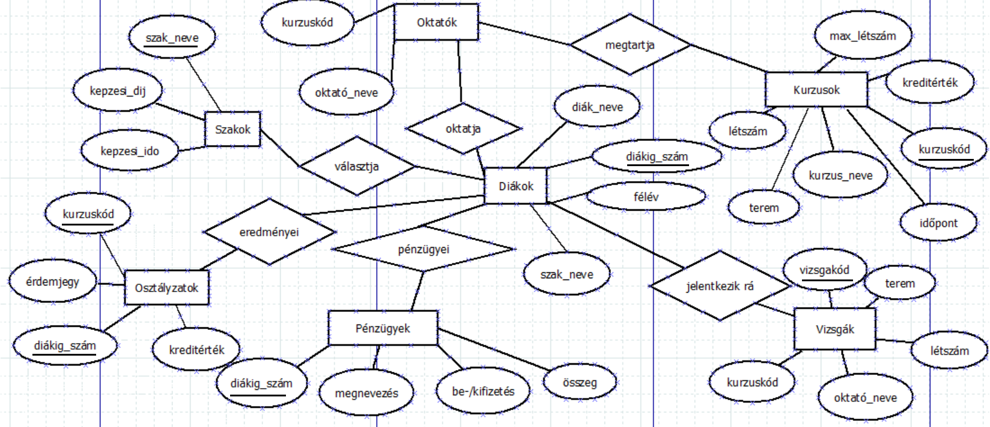

## Az EK-diagram leképezése relációsémákra:

Diákok (diákig_szám, diák_neve, félév, szak_neve)

Pénzügyek (diákig_szám, megnevezés, be-/kifizetés, összeg)

Osztályzatok (diákig_szám, kurzuskód, érdemjegy, kreditérték)

Szakok (szak_neve, kepzesi_dij, kepzesi_ido)

Oktatók(oktató_neve,kurzuskód)

Kurzusok (kurzuskód, kurzus_neve, időpont, terem, létszám, kreditérték, max_létszám)

Vizsgák (vizsgakód, terem, létszám, oktató_neve, kurzuskód)

## A relációsémák normalizálása:

A fenti relációséma teljesíti az 1NF feltételeit, azaz nem tartalmaz összetett vagy többértékű attribútumokat.

2NF:

Diákok (diákig_szám, diák_neve, félév, szak_neve)

Pénzügyek (diákig_szám, megnevezés, be-/kifizetés, összeg)

Osztályzatok (diákig_szám, kurzuskód, érdemjegy,)

Osztályzatok2(kurzuskód,kreditérték)

Szakok (szak_neve, kepzesi_dij, kepzesi_ido)

Oktatók(oktató_neve,kurzuskód)

Kurzusok (kurzuskód, kurzus_neve, időpont, terem, létszám, kreditérték, max_létszám)

Vizsgák (vizsgakód, terem, létszám, oktató_neve, kurzuskód)

Ez a séma teljesíti a 2NF feltételeit, az osztályzatok 2 részre bontását követően a másodlagos attribútumok már teljesen függenek bármely kulcstól, a többi séma esetében pedig 1 attribútum alkotja a kulcsot.

3NF:

Diákok (diákig_szám, diák_neve, félév, szak_neve)

Pénzügyek (diákig_szám, megnevezés, be-/kifizetés, összeg)

Osztályzatok (diákig_szám, kurzuskód, érdemjegy, kreditérték)

Osztályzatok2(kurzuskód,kreditérték)

Szakok (szak_neve, kepzesi_dij, kepzesi_ido)

Oktatók(oktató_neve,kurzuskód)

Kurzusok (kurzuskód, kurzus_neve, időpont, terem, létszám, kreditérték, max_létszám)

Vizsgák (vizsgakód, terem, létszám, oktató_neve, kurzuskód)

A sémák nem tartalmaznak tranzitív függéseket, így elmondhatjuk hogy 3NF-re hoztuk a relációsémáinkat.

## Táblák leírása:

Diákok: az egyetemre felvett diákok adatait eltároló tábla

|  |  |  |
| --- | --- | --- |
| **Név** | **Típus** | **Leírás** |
| diákig_szám | number | a diákok egyedi azonosítója |
| diák_neve | char | a diákok neve |
| félév | number | a diák aktuálisan hányadik félévét tölti a képzésen |
| szak_neve | char | a diák melyik szakon tanul |

Pénzügyek: a diák és az egyetem közötti pénzmozgás adatainak tárolása

|  |  |  |
| --- | --- | --- |
| **Név** | **Típus** | **Leírás** |
| diákig_szám | number | a diákok egyedi azonosítója |
| megnevezés | char | a díj típusa (pl: ösztöndíj) |
| be-/kifizetés | char | a pénzmozgás iránya az egyetem szemszögéből, befizetés: hallgató az egyetemnek, kifizetés: egyetem a hallgatónak |
| összeg | number | a be-/kifizetett pénz összege |

Osztályzatok: a diákok elért eredményei egyes kurzusokon

|  |  |  |
| --- | --- | --- |
| **Név** | **Típus** | **Leírás** |
| diákig_szám | number | a diákok egyedi azonosítója |
| kurzuskód | varchar2 | a kurzusok egyedi azonosítója |
| érdemjegy | number | a diák kurzuson elért minősítése érdemjegy formájában |
| kreditérték | number | a kurzus teljesítésével elért kreditmennyiség |

Szakok: az egyetemen oktatott szakok adatait tároló tábla

|  |  |  |
| --- | --- | --- |
| **Név** | **Típus** | **Leírás** |
| szak_neve | char | adott szak megnevezése |
| kepzesi_dij | number | önköltséges képzési formán félévenként fizetendő díj |
| kepzesi_ido | number | a szak elvégzéséhez minimálisan szükséges félévek száma |

Oktatók: az egyetem oktatóinak adatait tároló tábla

|  |  |  |
| --- | --- | --- |
| **Név** | **Típus** | **Leírás** |
| oktató_neve | char | az oktató neve |
| kurzuskód | varchar2 | az oktató által tartott kurzust azonosító kód |

Kurzusok: az egyetemen oktatott kurzusok adatait tárolja

|  |  |  |
| --- | --- | --- |
| **Név** | **Típus** | **Leírás** |
| kurzuskód | varchar | a kurzust azonosító kód |
| kurzus_neve | char | kurzus neve |
| időpont | date | a kurzus megtartásának időpontja |
| terem | varchar2 | kurzus helyszíne |
| létszám | number | aktuálisan hány diák jelentkezett fel a kurzusra |
| max_létszám | number | a kurzusra maximálisan feljelentkezhető diákok száma |

Vizsgák: a vizsgák lebonyolításához szükséges adatok eltárolására szolgáló tábla

|  |  |  |
| --- | --- | --- |
| **Név** | **Típus** | **Leírás** |
| vizsgakód | varchar2 | a vizsga egyedi azonosítója |
| terem | number | a vizsga helyszíne |
| létszám | number | a vizsgára maximálisan feljelentkező diákok száma |
| kurzuskód | varchar2 | a kurzus azonosítója, amelyből a vizsgát teszik a diákok |
| oktató_neve | char | a vizsgát meghirdető oktató neve |

## Szerep-funkció mátrix vagy Egyed-esemény mátrix vagy Funkció megadása

## Szerep-funkció mátrix:

|  |  |  |  |  |  |  |  |  |  |  |  |  |
| --- | --- | --- | --- | --- | --- | --- | --- | --- | --- | --- | --- | --- |
|  | Funkció1 | Funkció1 | Funkció1 | Funkció1 | Funkció1 | Funkció1 | Funkció1 | Funkció1 | Funkció1 | Funkció1 | Funkció1 | Funkció1 |
| Szerep1 | x | ... |  |  |  |  |  |  |  |  |  |  |
| Szerep2 | ... | ... |  |  |  |  |  |  |  |  |  |  |
| Szerep3 |  |  |  |  |  |  |  |  |  |  | ... | ... |
| Szerep4 |  |  |  |  |  |  |  |  |  |  | ... | x |

## Egyed-esemény mátrix:

Táblázat L: Létrehozás , M: Módosítás, O: Olvasás, T: Törlés

|  |  |  |  |  |  |  |  |  |
| --- | --- | --- | --- | --- | --- | --- | --- | --- |
| **Események** | **Esemény1** | **...** | **...** | **...** | **...** | **...** | **...** | **EseményN** |
| **Egyedek** |
| **Egyed1** | [L,M,O,T] | ... |  |  |  |  |  |  |
| ... | ... | ... |  |  |  |  |  |  |
| ... |  |  |  |  |  |  | ... | ... |
| **EgyedN** |  |  |  |  |  |  | ... | [L,M,O,T] |

## Funkció megadása

Űrlap segítségével.

## Egyéb:

Bármely más módszer alkalmazható. Az itt feltüntetett tervek pluszpontként számítanak a végső pontszámban.